面试问题反馈
1.Java基础 4
1.1 JDBC的流程 4
1.2 JDBC中数据库链接描述一下 4
1.3 集合相关 4
1.4 实例化对象的方法除了new 还有哪些方法？ 7
1.5 static属性什么时候初始化: 7
1.6 static方法为什么不能调用非static方法： 7
1.7 谈谈多态，并举例： 7
1.8 sleep和notify的区别 8
1.9 同一张表插入1000条记录,使用PreparedStatement还是Statement 8
1.10 什么是重写 9
1.11 运行时异常(RuntimeExceptin)和非运行时异常的区别 9
1.12 解析xml的几种方式及其区别 9
2.前端 9
2.1 你对前端了解么，可以说一下JQuery的用法？ 9
2.1.1 JQuery中的选择器？ 9
2.1.2 JQuery中如何修改页面元素？ 10
2.1.3 JQuery中如何修改样式？ 10
2.1.4 JQuery中的事件绑定？ 10
2.1.5 JQuery中的集合遍历？ 11
3.数据库 11
3.1隔离级别 11
3.2 MySQL，多表查询，有哪些? 11
3.3谈谈你对事务的了解： 11
3.4分页 12
3.5 什么是懒加载？如何配置懒加载？你对懒加载的理解？ 12
3.6 索引如何创建 12
3.7 内联和外联的区别 13
3.8 数据库中如何去除重复的记录 13
3.9 where中是否能使用聚合函数(sum,count,avg), where和having的区别 13
4.JavaWeb 13
4.1 session 和cookie区别和联系？ 13
4.2 Post和get的区别？ 14
4.3 Ajax什么时候需要同步 14
4.4 跨域访问如何实现 14
5.框架 16
5.1 Spring 17
5.1.1 Spring框架的流程 17
5.1.2 Spring AOP 面向切面编程 17
5.1.3 Spring IOC 控制反转 18
5.1.4 Spring支持的bean的作用区域？ 18
5.1.5简单说一下spring的一些常用注解 18
5.1.6 Spring注入如何配置 18
5.1.7 SpringAOP中有哪些通知 19
5.1.8 SpringMVC中事务如何处理 19
5.2 MyBatis 20
5.2.1 $与#在mybatis中的区别 20
5.2.2 Mybatis：一对一, 一对多分别怎么配置 21
5.2.3 Mybatis 和hibernate区别？ 22
6.其它 23
6.1 Log4j日志信息几种级别？ 23
6.2 使用SVN提交代码时，冲突怎么办？ 23
1.Java基础

1.1 JDBC的流程
1、加载JDBC驱动类
2、创建数据库的连接
3、获得预处理
4、执行SQL语句
5、返回结果集
- 关闭资源

1.2 JDBC中数据库链接描述一下
根据数据库的URL、用户名和密码，创建一个JDBC Connection 对象。如：Connection connection = DriverManager.geiConnection(“连接数据库的URL", "用户名", "密码”)。其中，URL=协议名+IP地址(域名)+端口+数据库名称；用户名和密码是指登录数据库时所使用的用户名和密码。具体示例创建MySQL的数据库连接代码如下：
Connection connectMySQL =
DriverManager.geiConnection(“jdbc:mysql://localhost:3306/myuser","root" ,"root" );

1.3 集合相关
List和 Set的区别
List是有序的， Set是无序的
List是可以重复的，set是不能重复的，
ArrayList底层是数组，LinkedList底层是双向链表，添加的顺序与遍历的顺序一致
HashSet底层是散列表，元素在散列表中的位置是根据散列函数计算出来的，保存的位置与遍历的顺序不一致。
TreeSet底层是树，其位置是依据其自然顺序决定元素在树中的位置
HashSet如何判断是否重复
HashSet中存放元素时，先判断hashCode()是否相等，不相等则直接放入集合，相等则进一步判断equals(), 如果equals()相等，则存在相同元素，不放入，如果equals()不相等，仍然认为是新的元素，放入集合
List和Map的区别
List中直接存放元素， Map存放的是键值对
ArrayList和LinkedList的区别
ArrayList底层是数组，LinkedList底层是双向链表，添加的顺序与遍历的顺序一致
ArrayList遍历效率更高，删除和修改效率低
LinkedList遍历效率低，删除和修改效率更高
ArrayList和Vector的区别，怎么创建线程安全的集合
ArrayList是线程不安全的，Vector是线程安全的
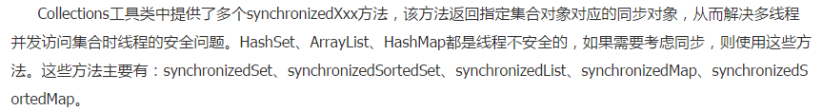
Collection和Collections的区别
java.util.Collection 是一个集合接口。它提供了对集合对象进行基本操作的通用接口方法。
java.util.Collections 是一个包装类。它包含有各种有关集合操作的静态多态方法。此类不能实例化，就像一个工具类，服务于Java的Collection框架。
如何遍历集合
Collection可以通过迭代器
以ArrayList举例：可以通过for循环迭代
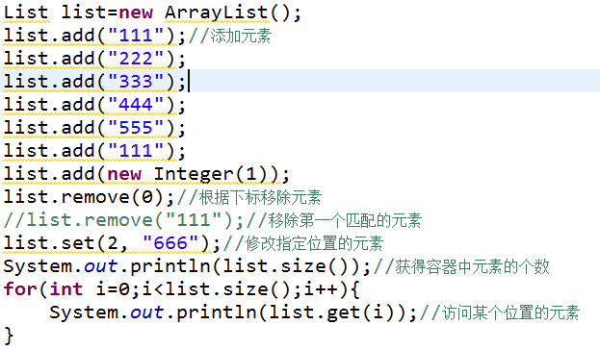
ArrayList使用迭代器迭代: 通过迭代器
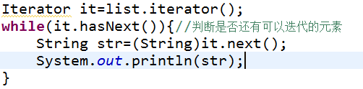
Map有三种方式
遍历方式一：
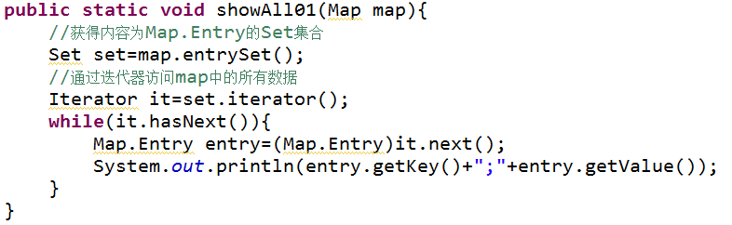

遍历方式二：
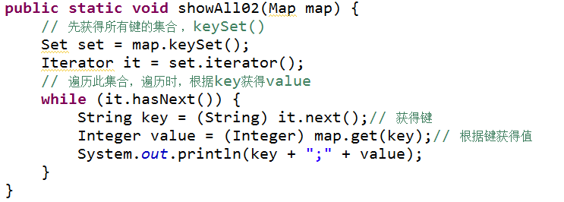
遍历方式三：
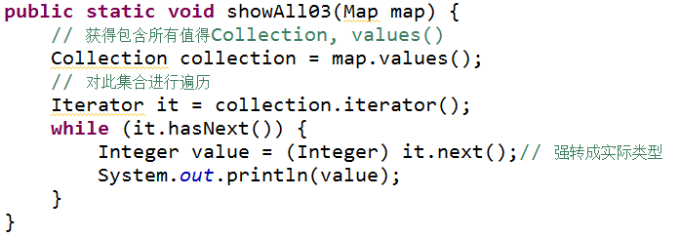

1.4 实例化对象的方法除了new 还有哪些方法？
工厂模式， 反射，克隆， 反序列化

1.5 static属性什么时候初始化:
类加载时候初始化，内存中在方法区，只有1份

1.6 static方法为什么不能调用非static方法：
静态方法可以通过类名直接调用，非静态方法必须通过对象调用，
通过类名直接调用时，对象可能还不存在，所以不可以

1.7 谈谈多态，并举例：
静态多态：重载实现，编译时就决定了1个类中多个同名方法具有不同的行为
动态多态：在程序执行期间（非编译时）判断引用对象的实际类型，根据其实际类型调用相应的方法。
动态多态的代码实现: 将方法的形参用 父类/接口 声明
实参可以传入任何一个 子类/接口的实现类
方法执行时究竟调用那个：取决于运行时的对象的实际类型
例如: 银行系统中有多种类型的账户，例如储蓄账户和信用卡账户，储蓄账户不能透支，信用卡账户可以透支，现在要定义一个取款的方法，可以将这2个账户的父类作为取款方法的形参，调用时根据传入的账户实际类型调用相应的方法

1.8 sleep和notify的区别
1，这两个方法来自不同的类分别是Thread和Object
2，最主要是sleep方法没有释放锁，而wait方法释放了锁，使得其他线程可以使用同步控制块或者方法。
3，wait，notify和notifyAll只能在同步控制方法或者同步控制块里面使用，而sleep可以在任何地方使用
synchronized(x){
x.notify()
//或者wait()
}
4,sleep必须捕获异常，而wait，notify和notifyAll不需要捕获异常

1.9 同一张表插入1000条记录,使用PreparedStatement还是Statement
使用PreparedStatement更合适，因为PreparedStatement会对要执行的SQL语句进行预编译，插入1000条记录，使用预处理，只需要编译一次，执行1000次（每次执行使用的都是同一个编译结果），而使用处理对象，则编译1000次，执行1000次

1.10 什么是重写
父类和子类中存在2个方法,满足如下条件:方法名相同，参数列表相同，返回类型相同
子类方法的可见性大于等于父类方法
子类方法抛出的异常不多于父类

1.11 运行时异常(RuntimeExceptin)和非运行时异常的区别
运行时异常在代码中可处理可不处理，例如（NullPointerException）
非运行时异常也称之为受检查的异常，代码中一定要处理(SqlException, IOException)

1.12 解析xml的几种方式及其区别
2种基本的方式: DOM和SAX
由于DOM分析器把整个XML文档转化成DOM树放在了内存中，因此，当文档比较大或者结构比较复杂时，对内存的需求就比较高,但能方便地访问文档的各个部分；
SAX解析采用的事件回调机制，边读取边解析，占用资源较少, 不支持对文档的随意访问。
另外还有很多开源框架: DOM4j、JDOM、PULL…

2.前端

2.1 你对前端了解么，可以说一下JQuery的用法？

2.1.1 JQuery中的选择器？
Id选择器、类选择器、元素选择器、标签选择器、表单选择器、属性选择器、
后代选择器...

2.1.2 JQuery中如何修改页面元素？
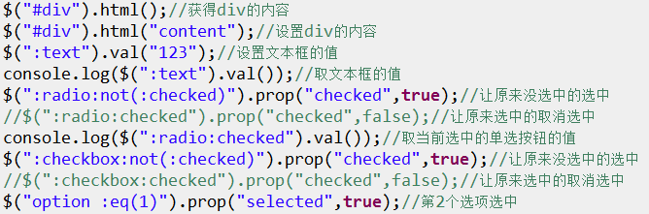

2.1.3 JQuery中如何修改样式？
修改单一样式：
修改class样式：

2.1.4 JQuery中的事件绑定？
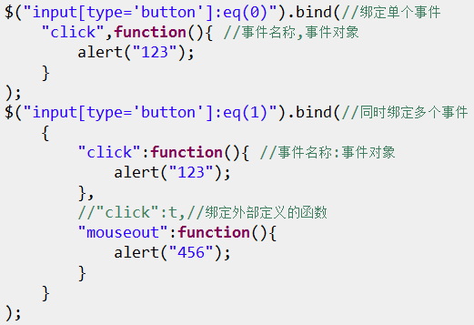

2.1.5 JQuery中的集合遍历？
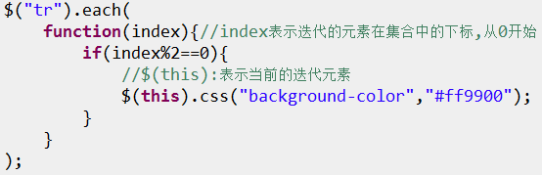

3.数据库

3.1隔离级别
事务隔离级别
Oracle默认的事务隔离级别：已提交读
① Serializable (串行化)：可避免脏读、不可重复读、幻读的发生。
② Repeatable read (可重复读)：可避免脏读、不可重复读的发生。
③ Read committed (读已提交)：可避免脏读的发生。
④ Read uncommitted (读未提交)：最低级别，任何情况都无法保证。

3.2 MySQL，多表查询，有哪些?
可以通过子查询或者表连接进行多表查询
表连接分为内联，外联，外联又分为左外联，右外联
内联和外联的区别：内联只返回符合条件的记录，外联会返回基准表所有的记录
例如：有2张表：作者表和图书表
查出写过书的作者及其作品名称，用内联
查出所有的作者，写过书的查出其作品名称，则用外联，以作者表为基准

3.3谈谈你对事务的了解：
在完成某些复杂的业务时，需要对数据库执行多步操作，此时为了保证数据的一致性，这些操作要么都成功，要么都失败，此时就需要将这些操作放入一个事务里
例如：同时新增1个题目以及4个答案，先在保存题目，然后保存4个答案，这五个操作要么都成功，要么都失败，就需要放到1个事务里

3.4分页
MySql中的分页： limit
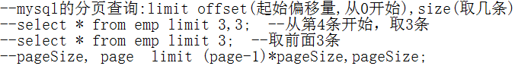
Oracle中的分页：
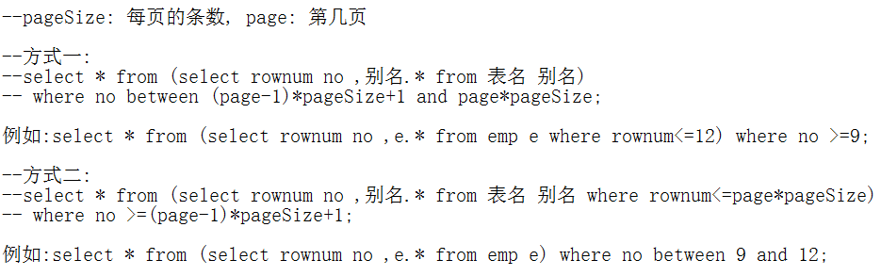

3.5 什么是懒加载？如何配置懒加载？你对懒加载的理解？
所谓懒加载(lazy)就是延时加载，延迟加载。
至于为什么要用懒加载呢，就是当我们要访问的数据量过大时，明显用缓存不太合适，
因为内存容量有限 ，为了减少并发量，减少系统资源的消耗,延迟加载机制是为了避免一些无谓的性能开销而提出来的，所谓延迟加载就是当在真正需要数据的时候，才真正执行数据加载操作。

3.6 索引如何创建
语法：CREATE INDEX 索引名 ON 表名(索引字段)

例如：在emp表的字段ename上建立索引：CREATE INDEX Emp_Index ON emp(ename)

3.7 内联和外联的区别
内联返回2张表都存在的数据,

外联返回基准表所有数据 + 对方存在的数据

例如数据库中存在2张表: 作者表， 作品表

查询作者姓名及其作品名称：用内联

查询所有作者的姓名及其作品名称(包括没写过书的作者)：有外联(以作者表为基准)

3.8 数据库中如何去除重复的记录
用distinct

3.9 where中是否能使用聚合函数(sum,count,avg), where和having的区别
where中不能用聚合函数，where是对分组前的数据进行过滤，having是对分组后的结果进行过滤，在having中可以使用聚合函数设置过滤条件
例如： select deptno,count(empno) from emp where sal>1000 group by deptno
having count(empno)>3
以上语句查询的是： 薪资大于1000的员工数量大于3的部门编号及满足条件(薪资大于1000)的员工数量

4.JavaWeb

4.1 session 和cookie区别和联系？
区别：
1、cookie数据存放在客户的浏览器上，session数据放在服务器上。
2、cookie不是很安全，别人可以分析存放在本地的COOKIE并进行COOKIE欺骗
考虑到安全应当使用session。
3、session会在一定时间内保存在服务器上。当访问增多，会比较占用你服务器的性能
考虑到减轻服务器性能方面，应当使用COOKIE。
4、 单个cookie保存的数据不能超过4K，很多浏览器都限制一个站点最多保存20个cookie。
联系：
Session默认建立在Cookie的基础之上,假如客户端不支持Cookie，则通过URL重写实现

4.2 Post和get的区别？
1. Post方式是将请求参数组装后存放在请求的正文部分，get部分组装后存放在URL后面，
2. Post方式参数长度没限制, Get方式参数长度有限制
3. Post方式参数地址栏不可见，相对安全， Get方式地址栏参数可见，不安全
4. Post通常用于提交数据， get通常用于获取数据

4.3 Ajax什么时候需要同步
例如实现省市的级联下拉时，2个下拉的数据都通过ajax加载，城市的下拉要等到省份的下拉列表数据完毕后根据当前省份加载所有城市，此时省份的下拉就需要使用同步

4.4 跨域访问如何实现
首先基于安全的原因，浏览器是存在同源策略这个机制的，同源策略阻止从一个源加载的文档或脚本获取或设置另一个源加载的文档的属性。但是<script></script>可以跨域,所以可以通过script的src属性获得Josn格式的数据。但是<script>不能直接识别json格式的数据, 所以返回一个回调函数。服务器端将返回的json格式的数据封装在这个回调函数中: 服务器端返回的数据格式:回调函数名(json数据);
虽然这种方式和ajax并没有什么关系，但Jquery将这种方式也封装到了ajax方法中
客户端代码：
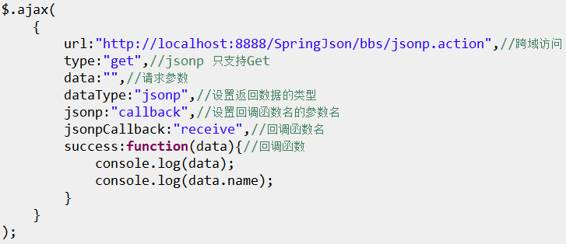
服务器端返回代码：
普通Servlet代码:
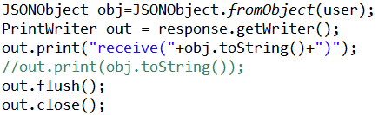
SpringMvc代码:
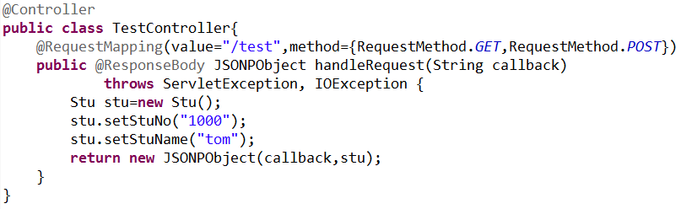
假如服务器端代码不是自己编写的，则可以使用HttpClient实现对其它网站数据的访问：
例如：以get方式发出请求：
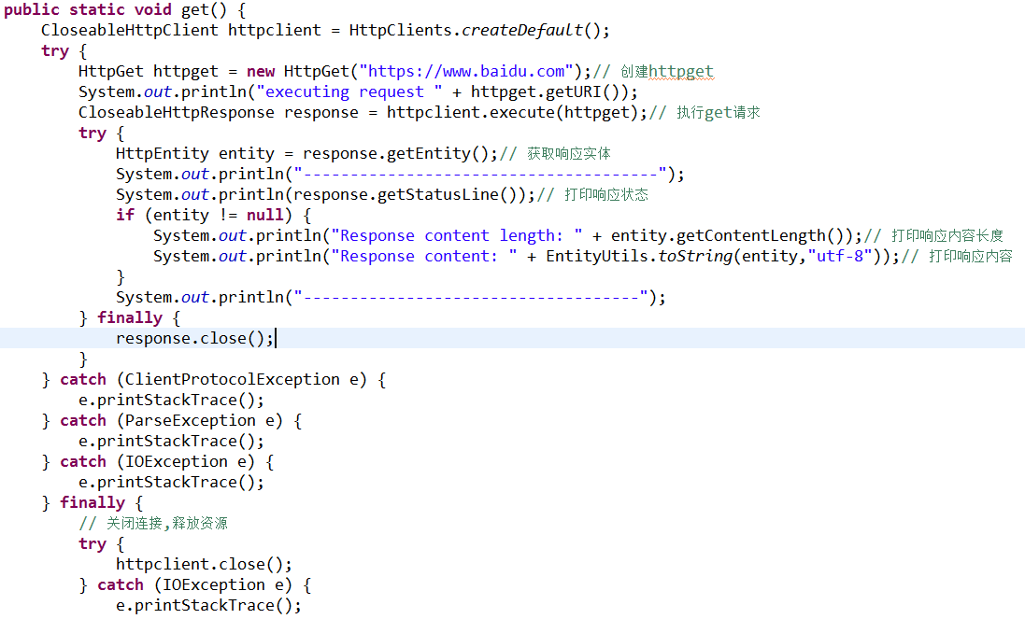

5.框架

5.1 Spring

5.1.1 Spring框架的流程
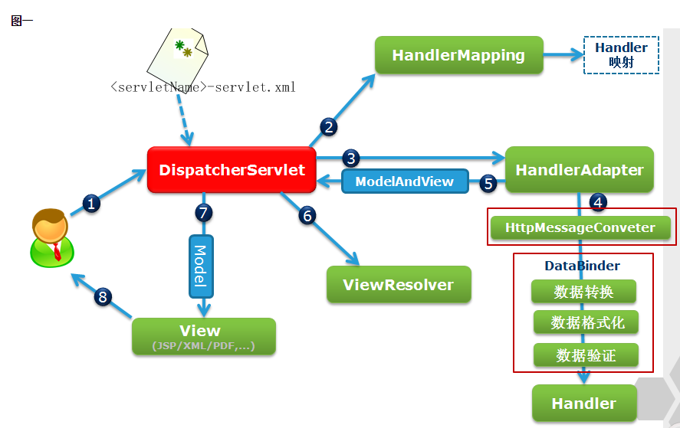
描述：
1.spring mvc将所有的请求都提交给DispatcherServlet,它会委托应用系统的其他模块负责对请求 进行真正的处理工作。
2.DispatcherServlet查询一个或多个HandlerMapping,找到处理请求的Controller.
3.DispatcherServlet请请求提交到目标Controller
4.Controller进行业务逻辑处理后，会返回一个ModelAndView
5.Dispathcher查询一个或多个ViewResolver视图解析器,找到ModelAndView对象指定的视图对象
6.视图对象负责渲染返回给客户端。

5.1.2 Spring AOP 面向切面编程
AOP: 面向切面编程， 给目标对象的目标方法添加一些额外的功能
将业务中必须的，但和核心业务无关的功能(权限，日志记录。。)，独立出去，定义到切面里.
AOP好处：层级清晰，便于扩展维护
原理：动态代理
实例：事务控制

5.1.3 Spring IOC 控制反转
IOC: 依赖注入，控制反转， 例如：控制器使用Service,或者Service使用Dao，
不是自己创建这个对象，而是通过容器将需要的对象注入进来

好处： 让上层模块不直接依赖与下层模块的具体实现
而是让上层模块依赖与下层模块的抽象层，降低层与层之间的耦合度

5.1.4 Spring支持的bean的作用区域？
原型: 每次获取是返回的是1个新的实例, 例如：Struts2的Action是线程不安全的，必须配置成原型
单例: 每次获取是返回的是同一个实例，例如：Spring的Controller是线程安全的，可以使用单例

5.1.5简单说一下spring的一些常用注解
@Controller, @Service, @Resposity, @RequestMapping, @RequestParam
@RequestBody, @ResponseBody, @QutoWired, @ModelAttribute, @Scope
@Transaction...

5.1.6 Spring注入如何配置
Xml方式：
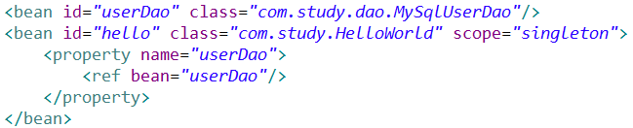
注解方式：
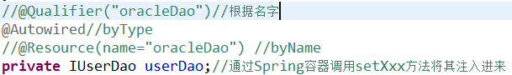

5.1.7 SpringAOP中有哪些通知
前置通知、后置通知、最终通知、环绕通知、异常通知
后置通知与最终通知的区别是后置通知可以获得目标方法的返回值,而最终通知不行
功能最强大的是环绕通知，它在目标方法调用前后均会调用，还可以决定是否调用目标方法，还可以修改目标方法的返回值

5.1.8 SpringMVC中事务如何处理
SpringMVC中提供了事务拦截器对事务进行处理
有2种使用方法,1是通过xml配置文件,1是通过注解
配置文件的方式：
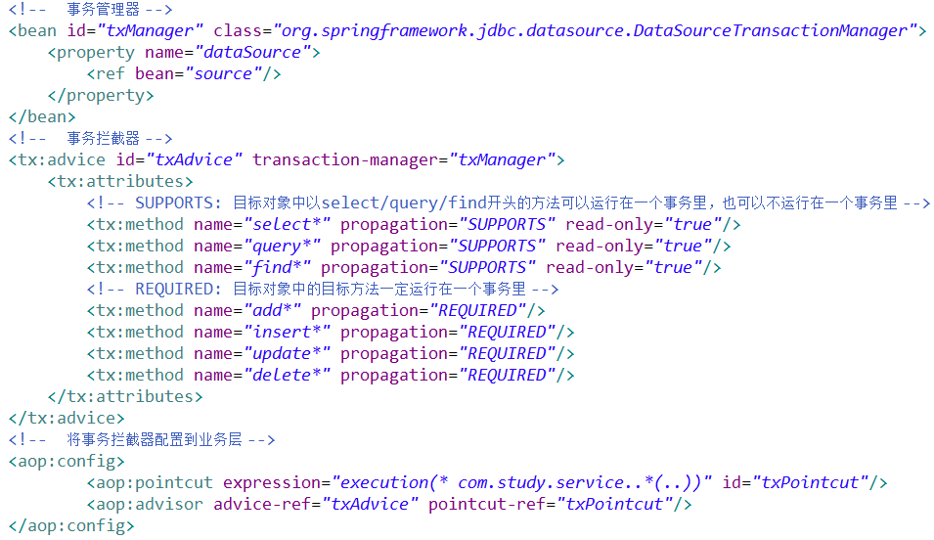
注解的方式:
配置文件中配置:
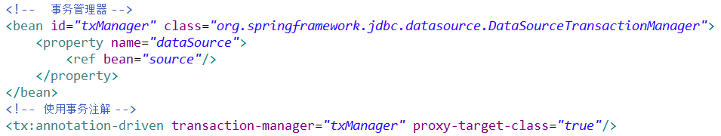
在业务层的代码中：
其中： propagation：事务的传播属性
rollbackFor：当抛出指定异常时事务进行回滚
isolation：事务的隔离级别

5.2 MyBatis

5.2.1 $与#在mybatis中的区别
1. #将传入的数据都当成一个字符串，会对自动传入的数据加一个双引号。如：order by #user_id#，如果传入的值是111,那么解析成sql时的值为order by "111", 如果传入的值是id，则解析成的sql为order by "id". ----#是占位符
2. $将传入的数据直接显示生成在sql中。如：order by $user_id$，如果传入的值是111,那么解析成sql时的值为order by 111, 如果传入的值是id，则解析成的sql为order by id. ----$是相当于拼接
3. #方式能够很大程度防止sql注入。
4. $方式无法防止Sql注入。
5. $方式一般用于传入数据库对象，例如传入表名.
6. 一般能用#的就别用$.

5.2.2 Mybatis：一对一, 一对多分别怎么配置
association 多对1,1对1
对象修改,添加对象属性:
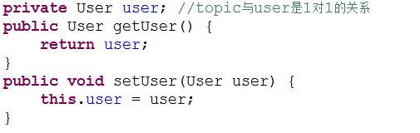
resultMap的配置:
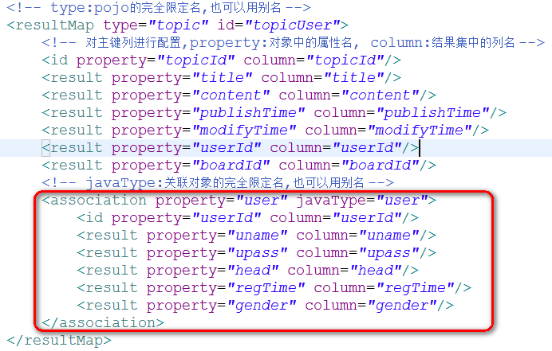
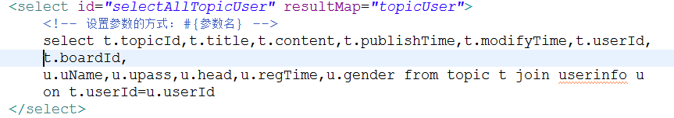
collection 1对多
对象修改, 添加集合属性:
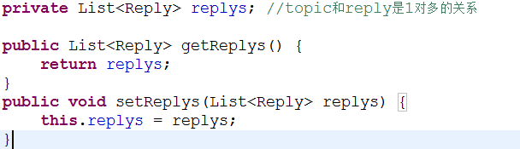

配置文件:
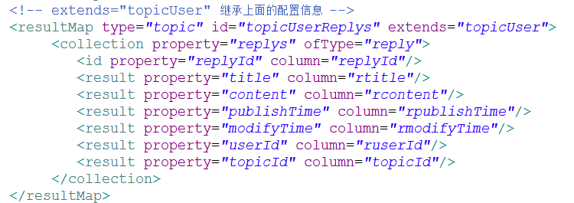
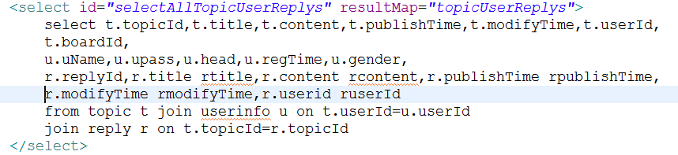

5.2.3 Mybatis 和hibernate区别？
mybatis是半自动的，hibernate是全自动的，就是说mybatis可以配置sql语句，对于sql调优来说是比较好的，hibernate会自动生成所有的sql语句，调优不方便，hibernate用起来难度要大于mybatis

6.其它

6.1 Log4j日志信息几种级别？
日志级别：ALL<DEBUG<INFO<WARN<ERROR<FATAL<OFF，不区分大小写
其中常用的是4个级别： DEBUG<INFO<WARN<ERROR
在输出时，会输出优先级>=设置项的所有日志
例如：设置DEBUG,则比DEBUG高（包括DEBUG）的所有日志将输出; 设置INFO, 比INFO高（包括INFO）的所有日志将输出，DEBUG级别的日志不会输出；

6.2 使用SVN提交代码时，冲突怎么办？
版本冲突原因：
假设A、B两个用户都在版本号为100的时候，更新了test.txt这个文件，A用户在修改完成之后提交test.txt到服务器，这个时候提交成功，这个时候test.txt文件的版本号已经变成101了。同时B用户在版本号为100的test.txt文件上作修改，修改完成之后提交到服务器时，由于不是在当前最新的101版本上作的修改，所以导致提交失败。
解决冲突有三种选择：
A、放弃自己的更新，使用svn revert（回滚），然后提交。在这种方式下不需要使用svn resolved（解决）
B、放弃自己的更新，使用别人的更新。使用最新获取的版本覆盖目标文件，执行resolved filename并提交(选择文件—右键—解决)。
C、手动解决：冲突发生时，通过和其他用户沟通之后，手动更新目标文件。然后执行resolved filename来解除冲突，最后提交。

